无锡橄榄绿健身管理有限公司招聘
企业介绍：
无锡橄榄绿健身俱乐部创建于2016年8月份。集团总部设在被誉为“太湖明珠”的历史文化名城无锡。分支机构遍布于苏锡常等地区。集团专注于健身服务、少儿体育项目、户外运动项目、健身从业人员的培养等健康产业服务项目。
无锡橄榄绿体育发展集团旗下拥有“Olive Green Fitness”遇见橄榄绿健身、“Superbee”超级蜜蜂、“MeTrain”米练健身学院、今日语食、潜邦、萌獾篮球培训、凹粉女子健身中心、“EMT”少儿跆拳道等核心品牌。累计服务会员超过二十万人次。业务涉及无锡、常州等城市，每年以超过3万新增的会员的保有量，成为江苏地区的大型体育发展集团。无锡橄榄绿体育发展集团，目前已和中海地产、建发地产、上海地产、融侨地产、万达集团、海岸城集团等众多上市公司达成项目合作。
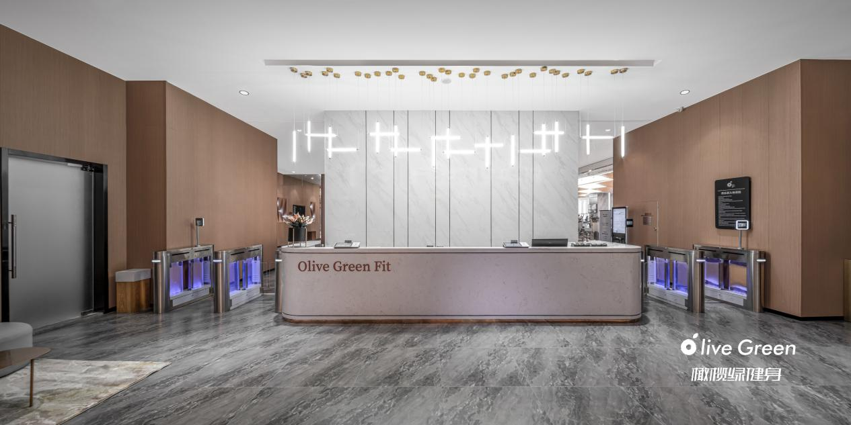
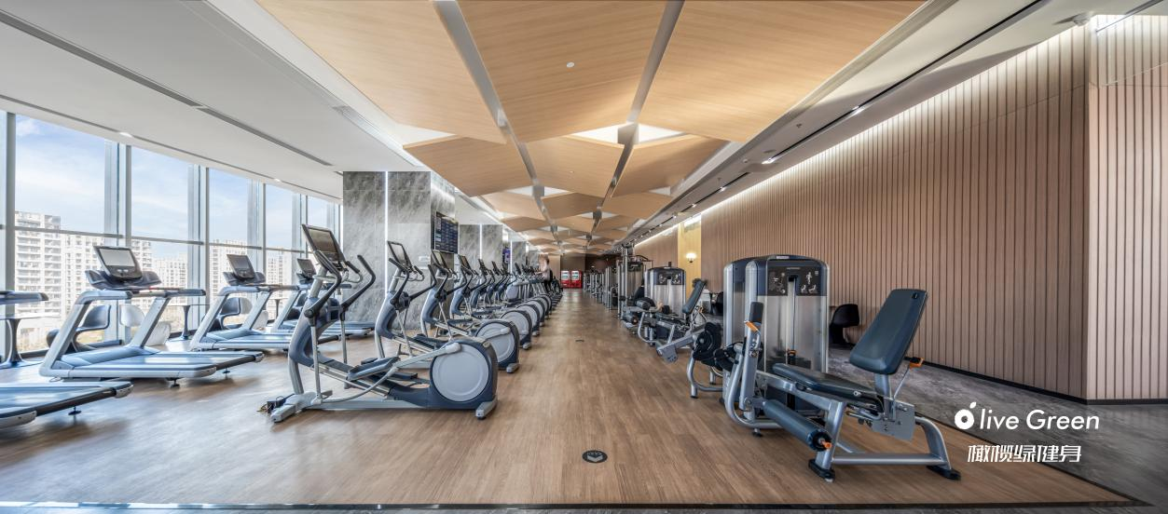
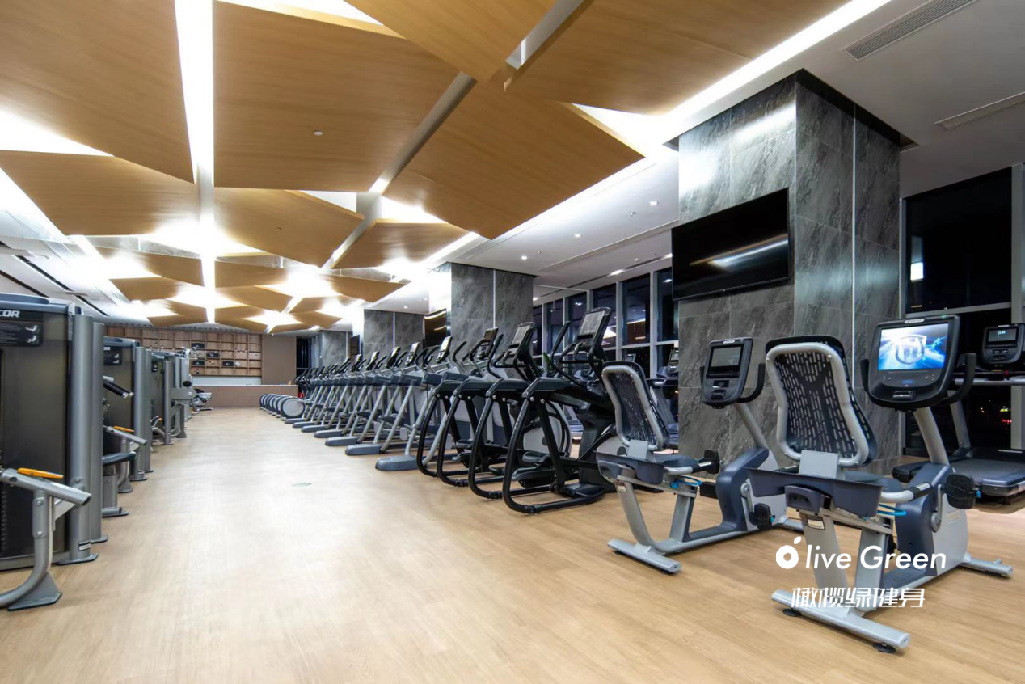
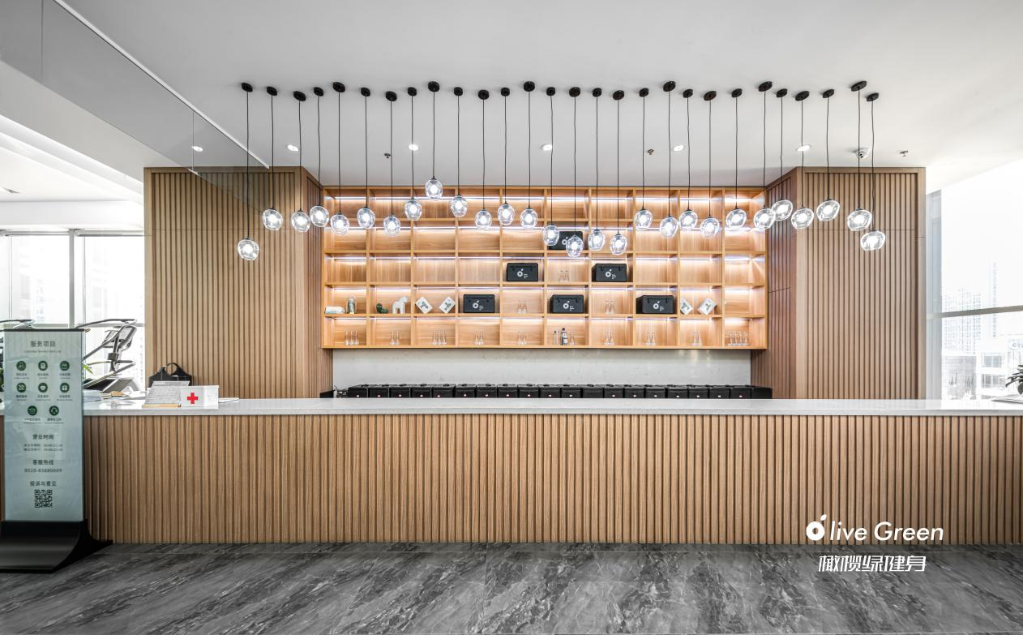
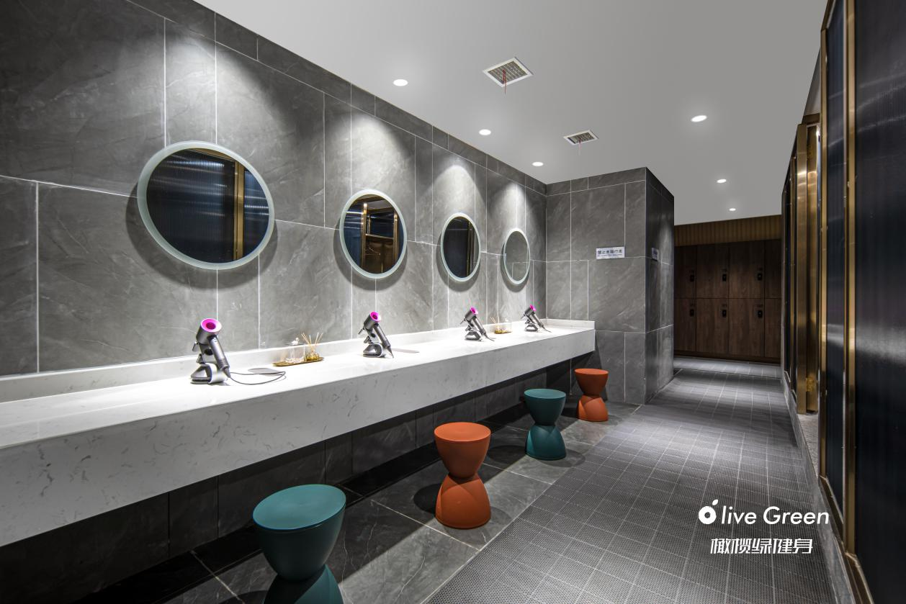
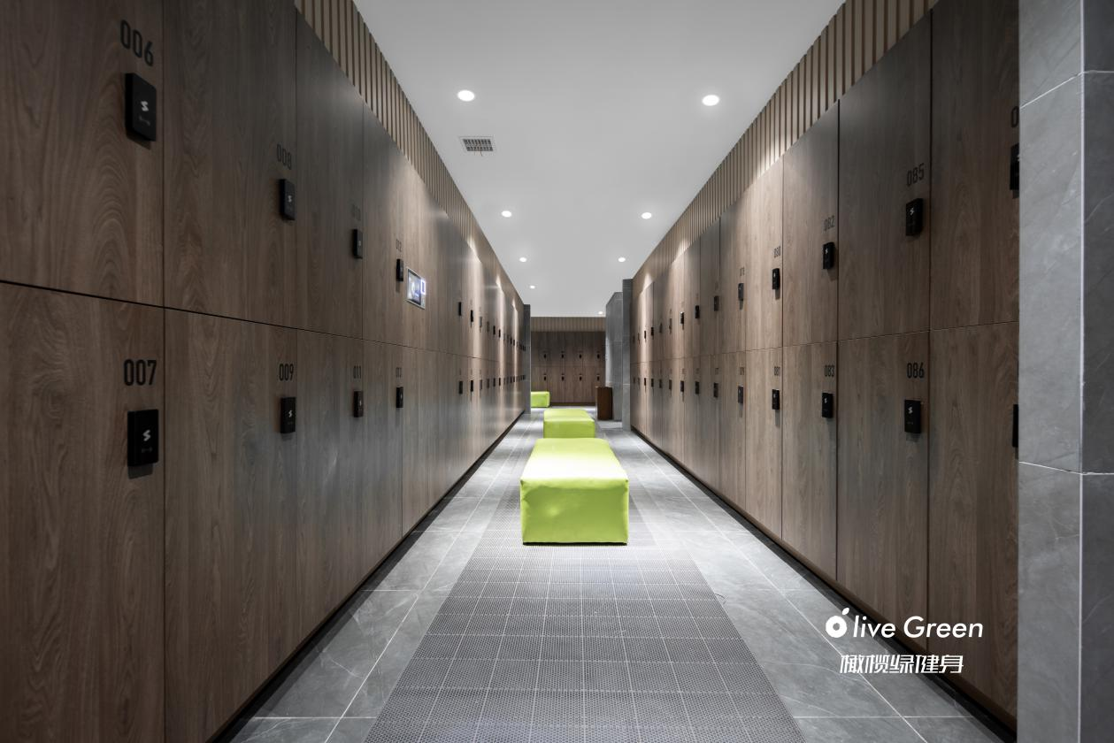
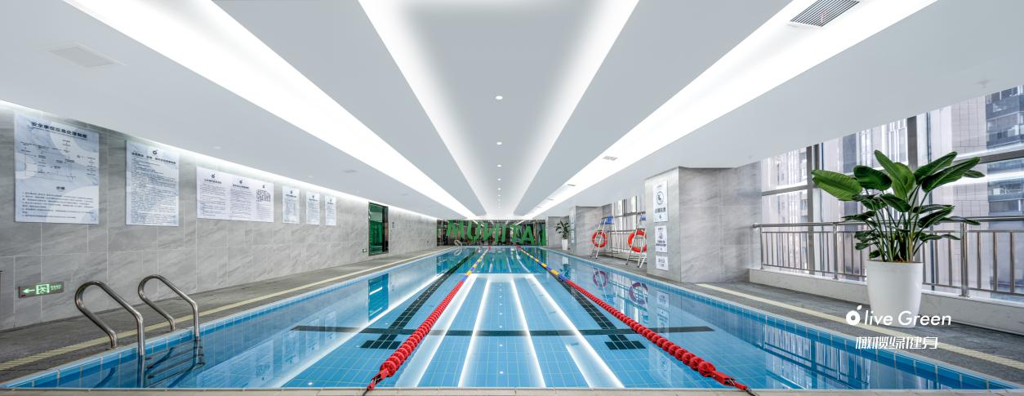
【招聘岗位一】：私人教练 60名，基本工资+提成+保险，提供住宿
综合薪资6000-20000
【岗位职责】
- 认同、执行公司企业文化；
- 维护场地设施及会员运动安全；
- 为会员提供健康评估和科学的健身指导；
- 积极参加公司组织的会议及培训。
【任职要求】
1、男女不限，体型匀称，年龄20-40岁，大专或以上学历；
2、有良好的服务意识及沟通能力；
3、体育专业或持有国职专业证书、CPR证书优先录取。

【招聘岗位二】： 游泳教练 30名，基本工资+奖金+提成+保险，提供住宿
综合薪资5000-15000元
【岗位职责】
- 负责学员游泳的安全及泳池运行秩序；
- 根据公司管理规范与标准，执行各项课程的规范教学；
- 确保泳池水质检测达标及设备设施正常运行。
【任职要求】
1、年龄18-35岁，高中及以上学历；
2、具有良好的沟通能力，具有团队合作精神；
3、体育专业或持有游泳教练证、救生员资格证、CPR证书优先录取。

【招聘岗位三】：会籍顾问 40名 包住宿，基本工资+提成+保险，提供住宿
综合薪资4500-18000元

【岗位职责】
1、认同执行公司企业文化，掌握基础健身专业知识；
3、负责开发新客户及老客户维护；
4、积极参加公司组织的会议及培训；
5、保持学习，了解客户需求，最大化保证客户成交；
6、对工作有责任心，具有团队协作意识。

【任职要求】
1、男女不限，年龄18-35岁，高中及以上学历；
2、性格外向、热爱健身运动，具有良好的沟通能力；
3、心态乐观积极，具备良好的客户服务意识。

【招聘岗位四】：前台/客服 20名 基本工资+奖金+提成+保险，提供住宿
综合薪资4000-6000
【岗位职责】
- 负责俱乐部前台接待、会员卡制作发放等工作；
- 负责俱乐部收银及日报管理工作。
【任职要求】
- 男女不限，高中或以上学历，18-28岁，形象良好，体型匀称；
- 热爱服务行业，工作态度端正、责任心强；
- 熟练基本电脑操作。

以上职位一经录用，公司提供住宿、社会保险、商业保险、带薪培训、免费健身、季度旅游等福利
【简历投递】或联系方式：huxiaomei@ganlanlv.club 18018371603（胡经理）

